Министерство науки и высшего образования Российской Федерации
ФЕДЕРАЛЬНОЕ ГОСУДАРСТВЕННОЕ АВТОНОМНОЕ ОБРАЗОВАТЕЛЬНОЕ УЧРЕЖДЕНИЕ ВЫСШЕГО ОБРАЗОВАНИЯ
НАЦИОНАЛЬНЫЙ ИССЛЕДОВАТЕЛЬСКИЙ УНИВЕРСИТЕТ ИТМО

Факультет безопасности информационных технологий

Дисциплина:
«Защищённый документооборот»

ОТЧЕТ ПО ЛАБОРАТОРНОЙ РАБОТЕ №4
«Развертывание удостоверяющего центра КриптоПро УЦ версии 2.0»

Выполнили:
Чу Ван Доан, студент группы N3447
_______________________
^{(подпись)}
Чан Бао Линь, студентка группы N3446
_______________________
^{(подпись)}
Доан Тхи Хоай Тхыонг, студентка группы N3445
_______________________
^{(подпись)}
Проверила:
Пирожникова Ольга Игоревна
_______________________
^{(отметка о выполнении)}
_______________________
^{(подпись)}

Содержание
Содержание 2
Введение 3
1 Теория 4
2 Ход работы 6
2.1 Задание1. Настройка сервера центра сертификации 6
2.1.1 Создание запроса на клиентский сертификат ЦР 6
2.1.2 Настройка роли Сервер ЦС 9
2.2 Задание 2. Настройка цс для выпуска квалифицированных сертификатов 17
2.2.1 Настройка политики имен 17
2.2.2 Настройка шаблон сертификатов 18
2.3 Задание 3. Настройка сервера ЦР 20
2.3.1 Создание запроса на сертификат Администратора ЦР 20
2.3.2 Настройка роли «Сервер ЦР» 21
2.3.3 Настройка Консоли управления ЦР 26
2.4 Задание 4. Создание квалифицированного сертификата 28
2.4.1 Регистрация нового пользователя 28
2.4.2 Выпуск сертификата 30
2.5 Задание 5. Отзыв сертификата 32
2.5.1 Процесс отзыва сертификата пользователя 32
2.5.2 Дополнительное задание. Выпуск списка отозванных сертификатов. 34
Заключение 37
Список использованных источников 38

Введение
Цель работы – получить практические навыки развертывания удостоверяющего центра и выпуска квалифицированных сертификатов.
Для достижения поставленной цели необходимо решить следующие задачи:
- настроить сервер Центр сертификации;
- настроить сервер центр регистрации;
- настроить сервер консоль управления центром регистрации;
- выпустить квалифицированный сертификат (не менее трех с фамилиями участников группы);
- отозвать сертификат (один) и выпустить CRL.

Теория
Для придания юридической значимости документообороту, необходимо чтобы электронная подпись была квалифицированной. Выдачей квалифицированных подписей в России занимаются аккредитованные удостоверяющие центры.
Удостоверяющий центр - юридическое лицо, индивидуальный предприниматель либо государственный орган или орган местного самоуправления, осуществляющие функции по созданию и выдаче сертификатов ключей проверки электронных подписей.
Технически УЦ реализован как компонент глобальной службы каталогов, отвечающий за управление криптографическими ключами пользователей. Открытые ключи и другая информация о пользователях хранится удостоверяющими центрами в виде цифровых сертификатов.
Квалифицированный сертификат (с квалифицированной подписью) должен содержать следующие поля:
1) уникальный номер квалифицированного сертификата, даты начала и окончания его действия;
2) фамилия, имя, отчество (если имеется) владельца квалифицированного сертификата - для физического лица, не являющегося индивидуальным предпринимателем, и ОГРН для физического лица, являющегося индивидуальным предпринимателем, либо наименование, место нахождения и ОГРН владельца квалифицированного сертификата - для российского юридического лица, либо наименование, место нахождения владельца квалифицированного сертификата, а также ИНН (при наличии) - для иностранной организации (в том числе филиалов, представительств и иных обособленных подразделений иностранной организации);
3) СНИЛС и ИНН владельца квалифицированного сертификата - для физического лица либо ИНН владельца квалифицированного сертификата - для юридического лица;
4) уникальный ключ проверки электронной подписи;
5) наименования средств электронной подписи и средств аккредитованного удостоверяющего центра, которые использованы для создания ключа электронной подписи, ключа проверки электронной подписи, квалифицированного сертификата, а также реквизиты документа, подтверждающего соответствие указанных средств требованиям, установленным в соответствии с Федеральным законом №63 «Об электронной подписи»;
6) наименование и место нахождения аккредитованного удостоверяющего центра, который выдал квалифицированный сертификат, номер квалифицированного сертификата удостоверяющего центра;
7) ограничения использования квалифицированного сертификата (если такие ограничения устанавливаются).

Ход работы

Задание1. Настройка сервера центра сертификации
Для выполнения работы предварительно было установлено средство виртуализации «VMware Workstation 17 Player». Также с официального сайта КриптоПро был скачан архив с образом «Microsoft Windows Server 2012 R2». Данный архив был успешно распакован и установлен в качестве виртуальной машины (рисунок 1).
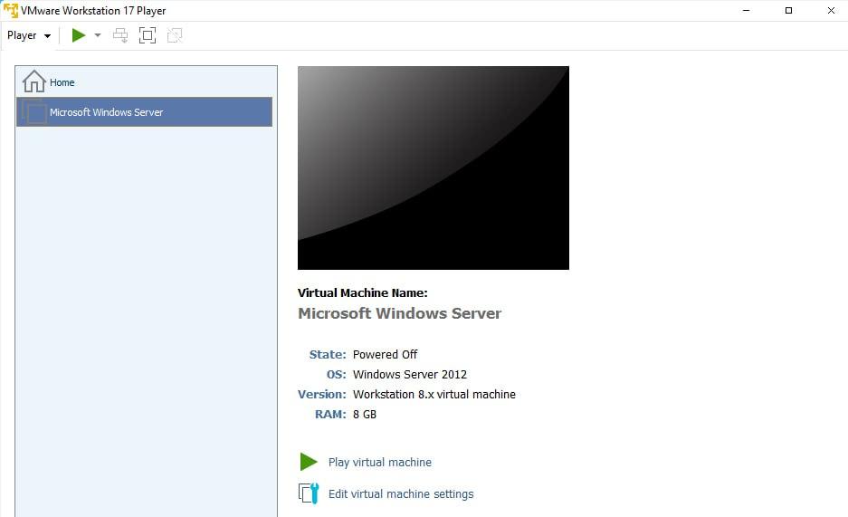
- Виртуальная машина
Внутри виртуальной машины в настройках даты и времени установим 2019 год, чтобы пробная лицензия была действительна.

Создание запроса на клиентский сертификат ЦР
Для начала работы откроем Диспетчер УЦ (рисунок 2).
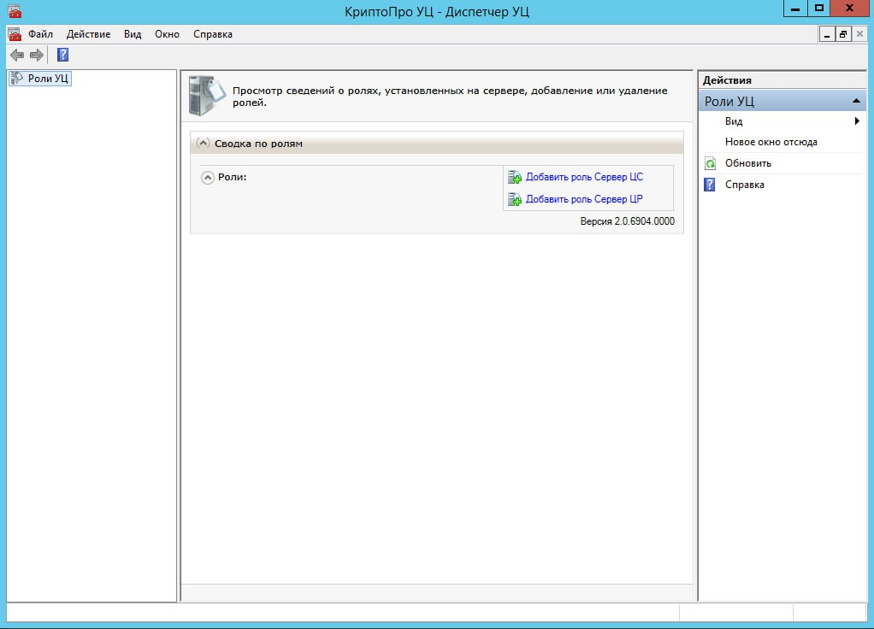
- Диспетчер УЦ
В диспетчере УЦ выберем действие «Добавить роль Сервер ЦР», далее в мастере «Выбор действия» назначения роли выберем «Создание запроса на клиентский сертификат» (рисунок 3). Все значения в процессе создания оставляем по умолчанию, пин-код на контейнер не устанавливаем.
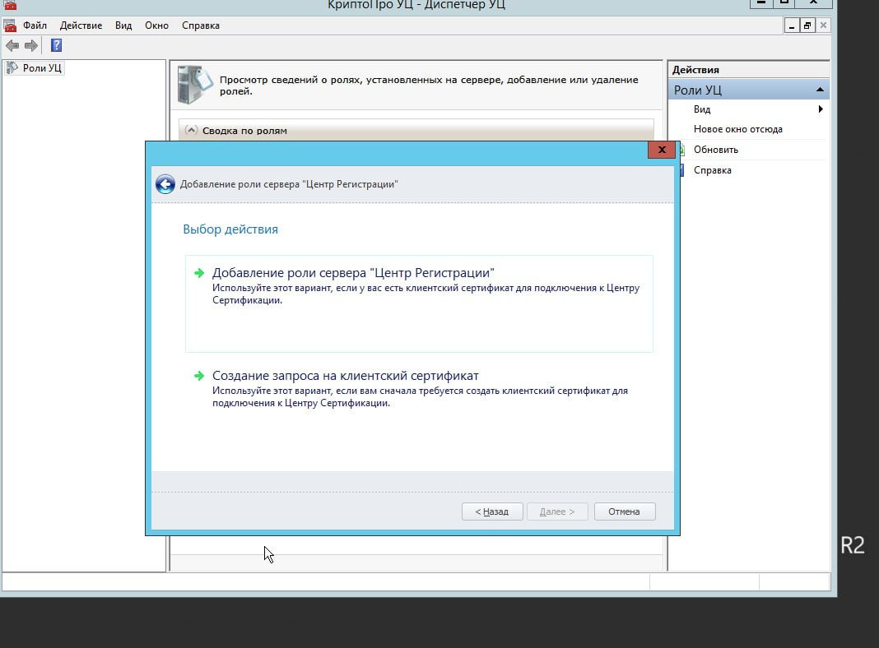
- Добавление роли Сервер ЦР
Сохраним файл с запросом (рисунок 5) и дождёмся сообщения о завершении операции (рисунок 6).
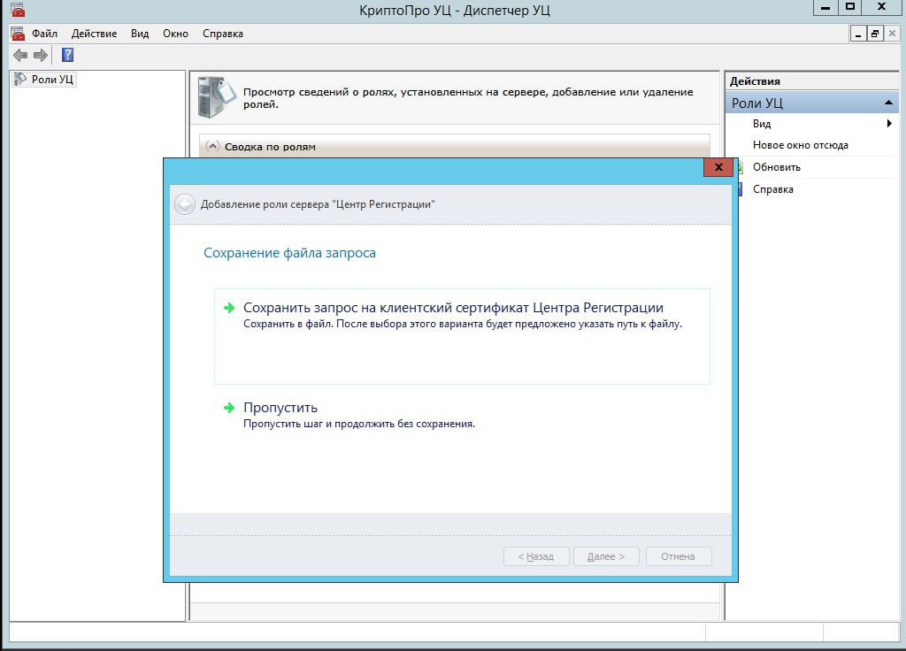
- Сохранение файла запроса
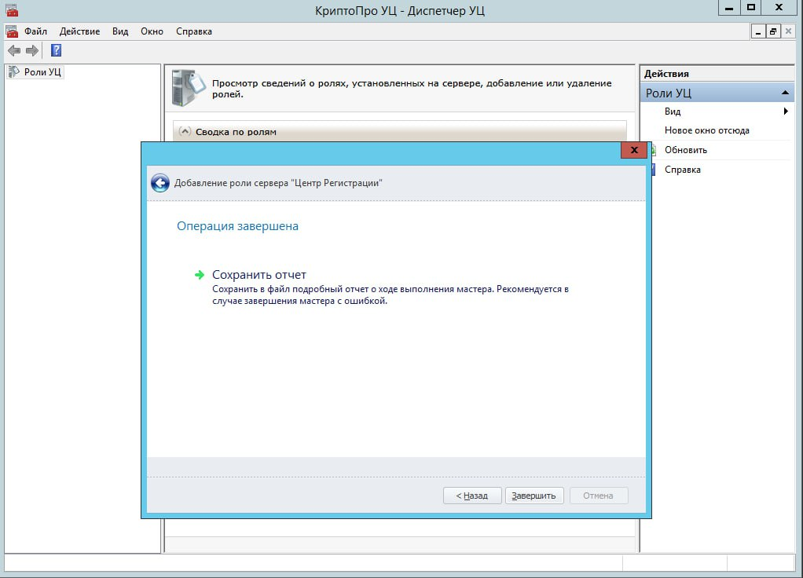
- Сообщение о завершении операции
Таким образом, запрос на клиентский сертификат ЦР был создан и сохранен в виде файла.

Настройка роли Сервер ЦС
Выделим в окне «Диспетчера УЦ» узел «Роли УЦ» и в панели «Действия» выберем пункт «Добавить роль Сервер ЦС».
На страницах «Создание базы данных», «Настройка веб-служб» оставим значения по умолчанию, а в качестве типа Центра Сертификации укажем «Корневой Центр Сертификации» (рисунок 6).
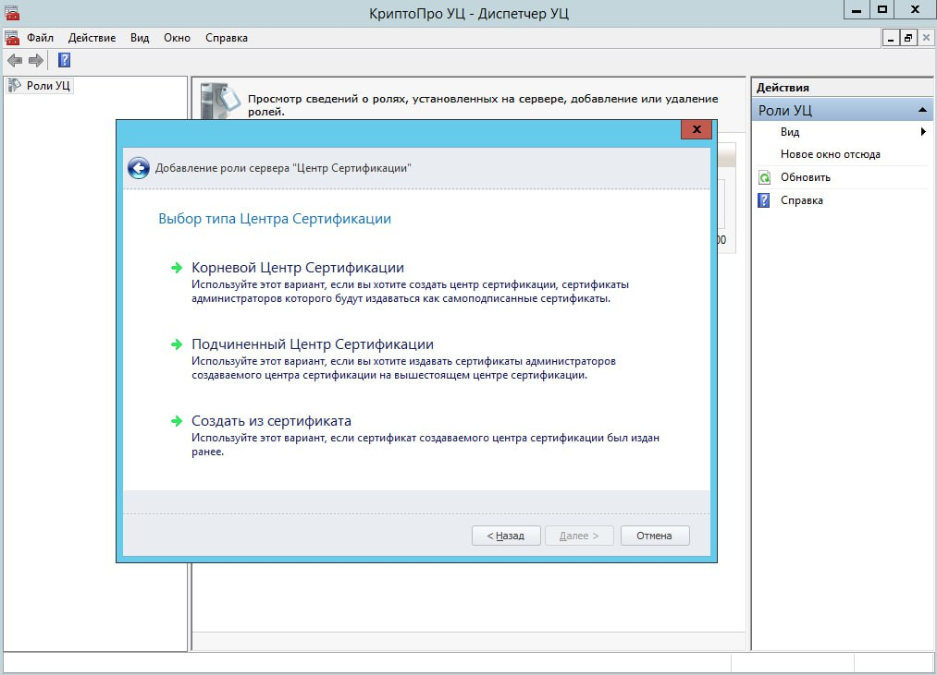
- Выбор типа Центра Сертификации
На странице «Основные параметры Центра Сертификации» в поле «Название» введем название центра сертификации «Пробный Корневой УЦ». Значение срока действия ключа проверки ЭП ЦС оставим по умолчанию и нажмем «Далее» (рисунок 7).
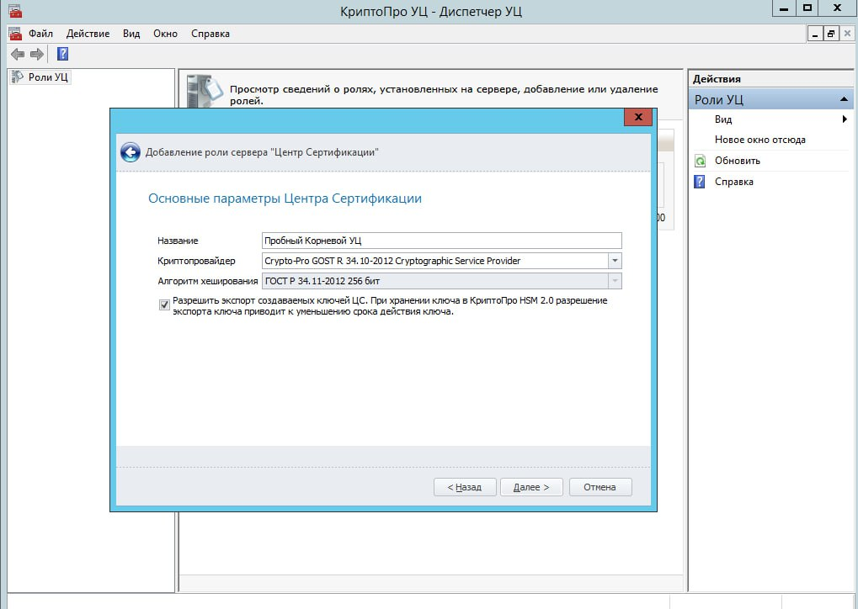
- Основные параметры Центра Сертификации
На странице «Дополнительные атрибуты имени ЦС» введем значения для заданных полей (рисунок 8).
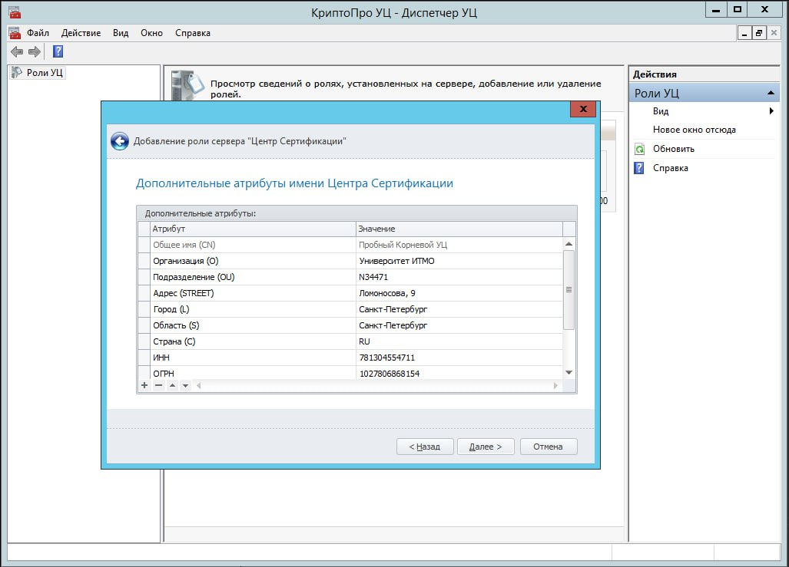
- Дополнительные атрибуты имени Центра Сертификации
Укажем ФИО администратора Центра Сертификации (Усольцев Артем Павлович) (рисунок 9).
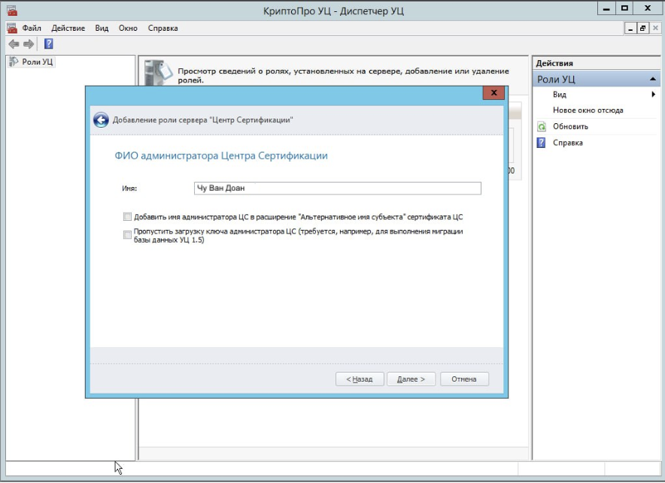
- Администратор Центра Сертификации
Далее, в качестве учетной записи администратора ЦС укажем существующую учетную запись: «Администратор» и введем пароль, заданный при настройке виртуальной машины (рисунок 10).
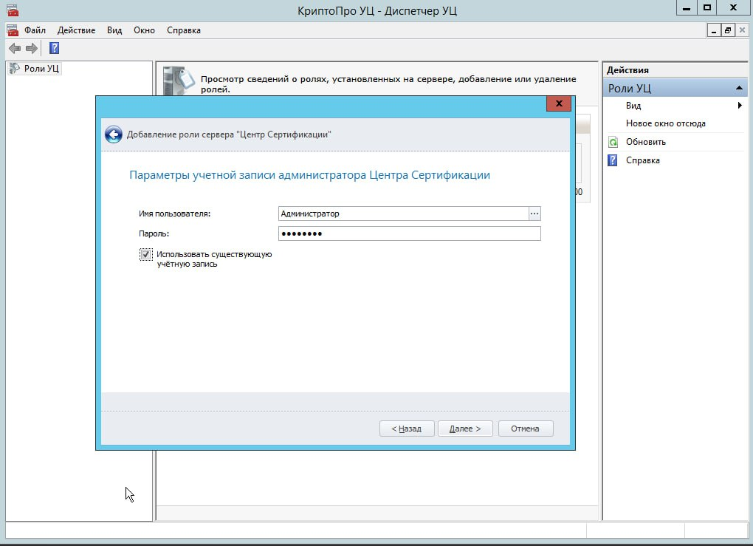
- Параметры учетной записи администратора ЦС
На странице сертификатов администратора и веб-узла оставим значения по умолчанию.
На странице «Расширения сертификатов администраторов Центра Сертификации» нажмем кнопку «Добавить», выберем расширение «Политики Сертификата», нажмем кнопку «Изменить» и отметим следующие идентификаторы:
- Класс средства ЭП КС1;
- Класс средства ЭП КС2;
- Все политики выдачи.
Выбранные идентификаторы представлены на рисунке 11.
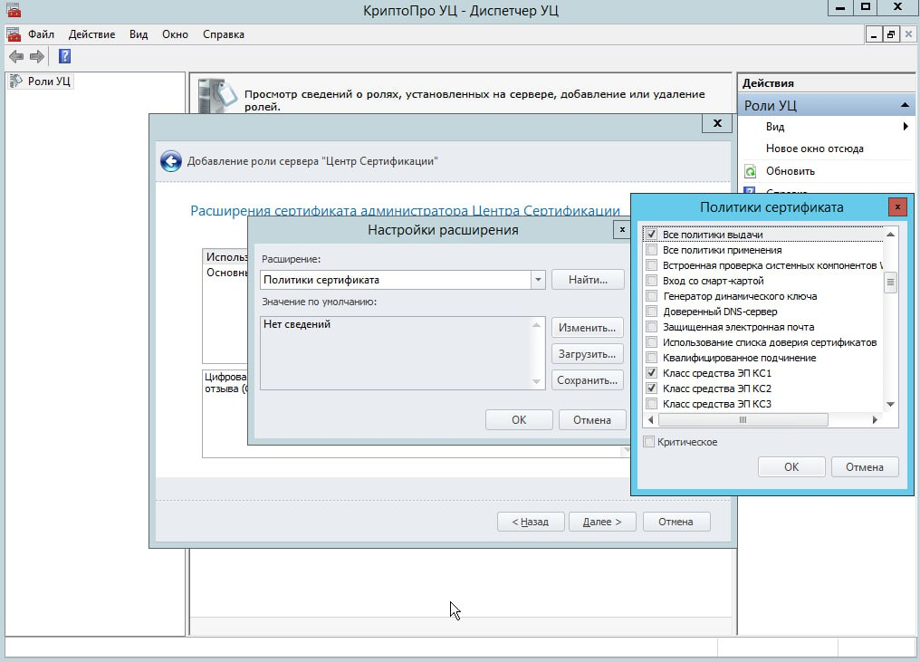
- Идентификаторы расширения «Политики сертификата»
Добавим расширение «Средство ЭП владельца» и введем значение средства электронной подписи: «"КриптоПро CSP" (версия 3.9)». Также добавим расширение «Средство Электронной подписи и УЦ издателя» и введем для него следующие значения:
− Средство электронной подписи: "КриптоПро CSP" (версия 3.9);
− Заключение на средство ЭП: Сертификат соответствия No СФ/111 от 01.01.01;
− Средство УЦ: "КриптоПро УЦ" версии 2.0;
− Заключение на средство УЦ: Сертификат соответствия No СФ/222 от 01.01.01.
Результат добавления расширений представлен на рисунке 12.
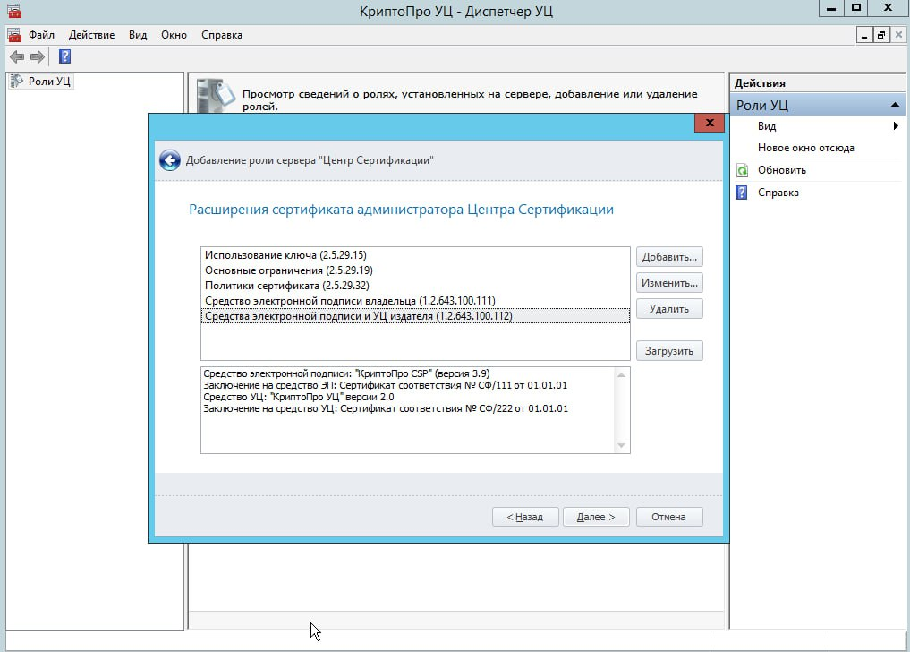
- Выбранные расширения
На странице «Основные параметры Центра Регистрации» введем в поля значения, представленные на рисунке 13.
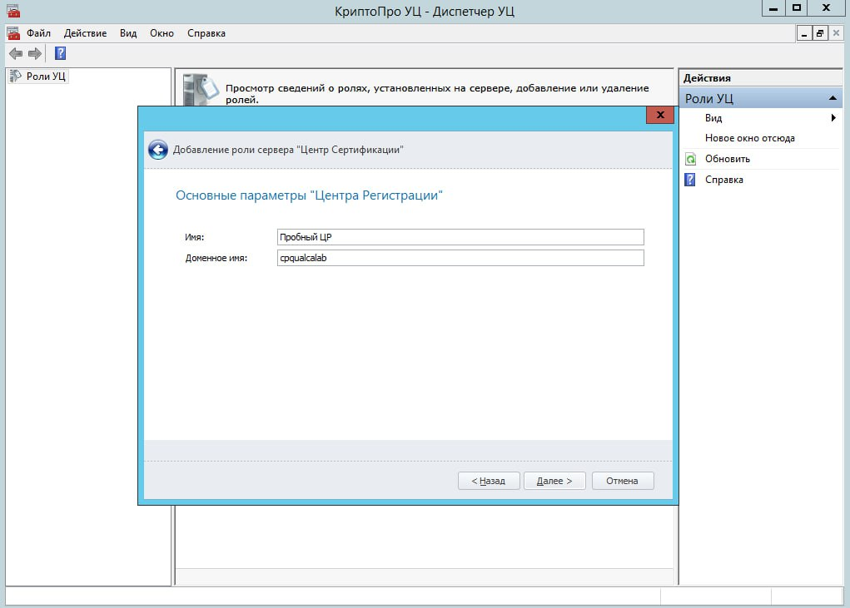
- Основные параметры «Центра Регистрации»
На странице «Службы ЦР» оставим значения по умолчанию и нажмем «Далее» (рисунок 14).
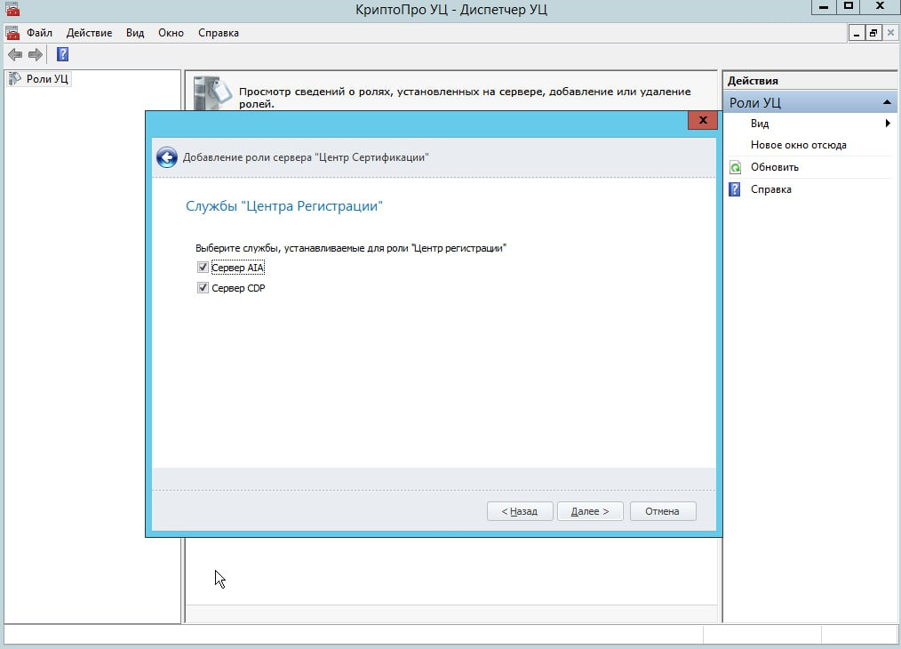
- Службы «Центра Регистрации»
На странице Параметры учётной записи ЦР заполним поля следующим образом:
− Имя Пользователя: «Пробный ЦР»;
− Пароль и Подтверждение пароля: «Pa$$w0rd».
Заполненные поля представлены на рисунке 15.
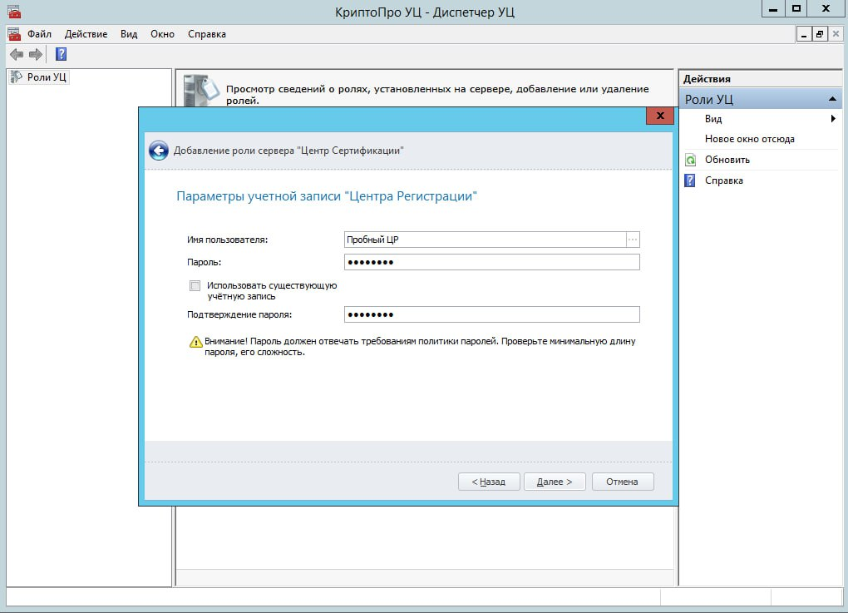
- Параметры учетной записи «Центра Регистрации»
На странице «Сертификат аутентификации ЦР» выберем для пункта «Отправить или проверить состояние запроса» сохраненный ранее файл запроса (рисунок 16).
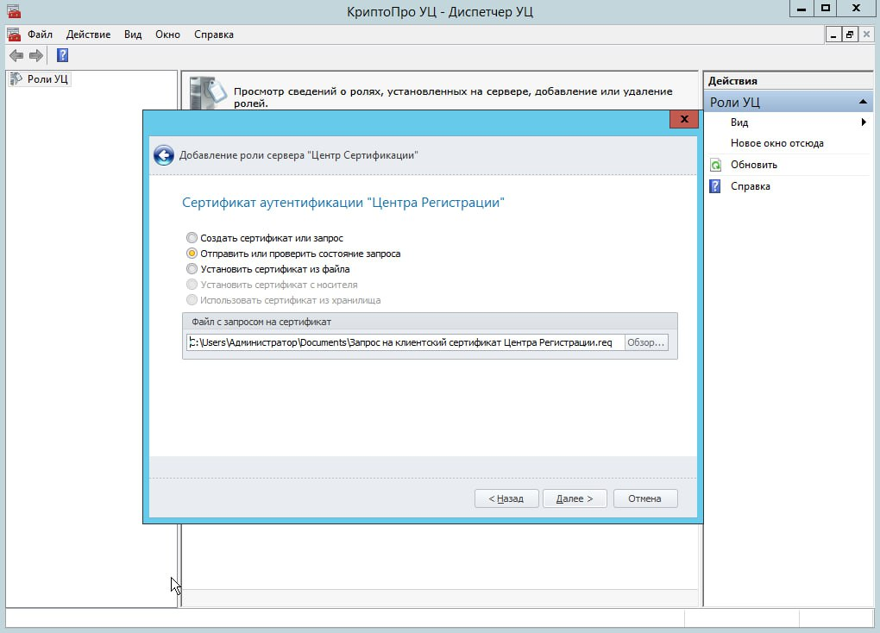
- Выбор файла с запросом на сертификат
Сохраним сертификат «Службы Регистрации», оставив на странице «Сохранить» значения по умолчанию. Дождемся завершения операции (рисунок 17).
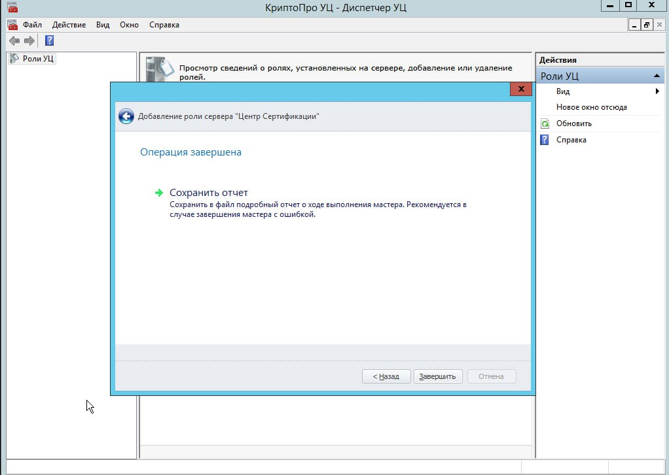
- Сохранение файла сертификата Центра Сертификации

Задание 2. Настройка цс для выпуска квалифицированных сертификатов

Настройка политики имен
В «Диспетчере УЦ» откроем раздел «Политики». Отметим в полях «Допустим в профиле» и «Допустим в имени субъекта» следующие компоненты имени: «ОГРН», «ИНН», «СНИЛС», «Фамилия», «Имя и Отчество», «Адрес», «Должность или Звание» (рисунок 18).
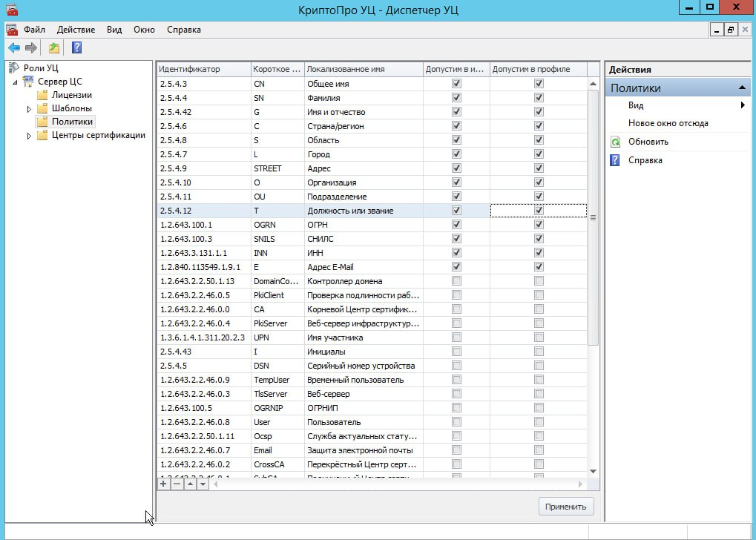
- Политики сервера ЦС
После этого применим изменения и обновим «Роли УЦ».

Настройка шаблон сертификатов
В подразделе «Шаблоны» выберем шаблон «Пользователь». В параметрах «Правила формирования имени субъекта сертификата» добавим следующие значения:
SN = <Фамилия>, G = <Имя и отчество>, T = <Должность или звание>, STREET = <Адрес>, CN = <ФИО или псевдоним>, OU = <Подразделение>, O = <Организация>, L = <Город>, S = <Область>, C = <Страна/регион>, E = <Адрес E-Mail>, INN = <ИНН>, OGRN = <ОГРН>, SNILS = <СНИЛС>.
В параметрах «Настройка расширений сертификата» нажмем кнопку «Добавить», выберем расширение «Политики сертификата», нажмем кнопку «Изменить» и отметим два идентификатора:
- Класс средства ЭП КС1;
- Класс средства ЭП КС2.
Добавим расширение «Средство ЭП владельца» и введем для него значение: «"КриптоПро CSP" (версия 3.9)».
Также добавим расширение «Средство Электронной подписи и УЦ издателя» и введем для него следующие значения:
- Средство электронной подписи: "КриптоПро CSP" (версия 3.9);
- Заключение на средство ЭП: Сертификат соответствия No СФ/111 от 01.01.01;
- Средство УЦ: "КриптоПро УЦ" версии 2.0;
- Заключение на средство УЦ: Сертификат соответствия No СФ/222 от 01.01.01.
Добавленные поля и расширения представлены на рисунке 19.
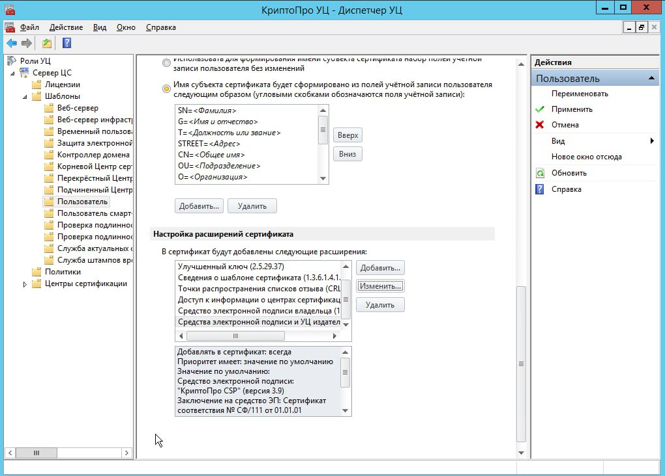
- Настроенные поля и расширения
После добавления расширения применим изменения и обновим «Роли УЦ».

Задание 3. Настройка сервера ЦР

Создание запроса на сертификат Администратора ЦР
Запустим «Консоль управления ЦР». В главном меню «Консоли управления ЦР» выберем пункт «Добавить подключение» (рисунок 20).
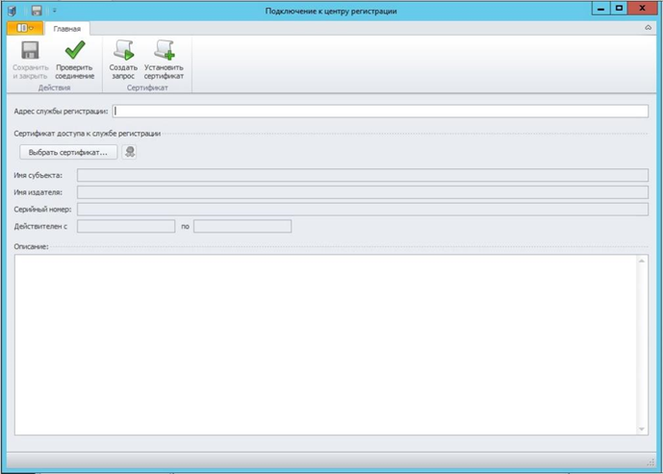
- Добавление подключения в Консоли управления ЦР
В меню открывшегося окна выберем пункт «Создать запрос». В следующем окне оставляем все поля по умолчания и сохраняем запрос без введения пароля (рисунок 21).
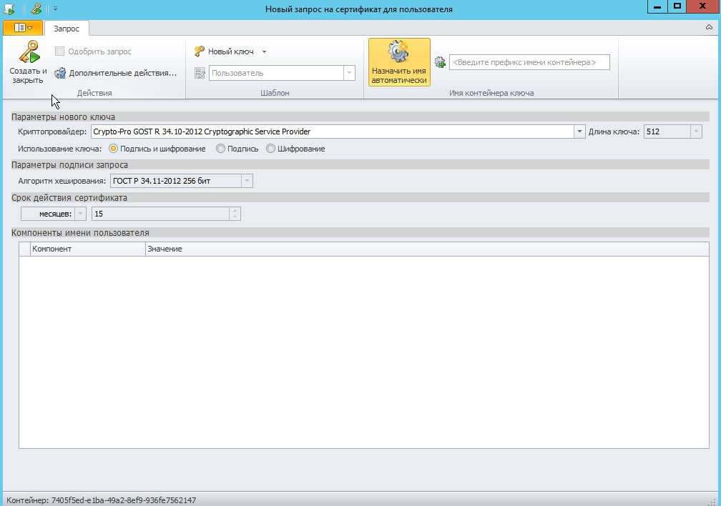
- Создание запроса
Получаем сообщение об успешном создании запроса (рисунок 22).
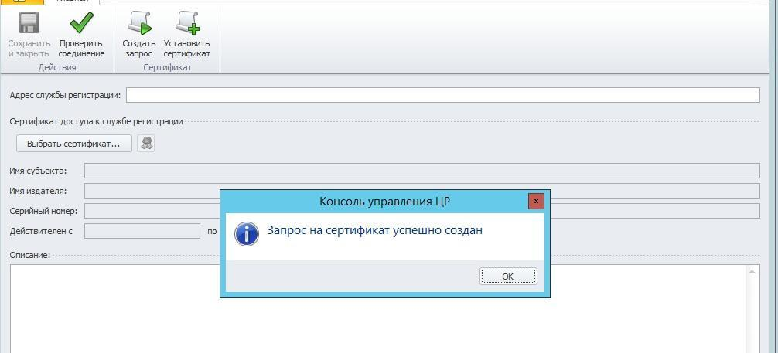
- Успешное создание запроса на сертификат

Настройка роли «Сервер ЦР»
Вернемся в «Диспетчер УЦ» и выделим узел «Роли УЦ», в панели «Действия» выберем пункт «Добавить роль Сервер ЦР». На странице мастера выберем «Добавление роли Сервер ЦР».
На страницах «Создание базы данных», «Настройка веб-служб», «Выбор устанавливаемых служб «Службы Регистрации»» оставим значения по умолчанию.
На странице «Подключение к Центру Сертификации» в поле «Адрес» введем следующий адрес: «https://cpqualcalab/ca» (рисунок 23).
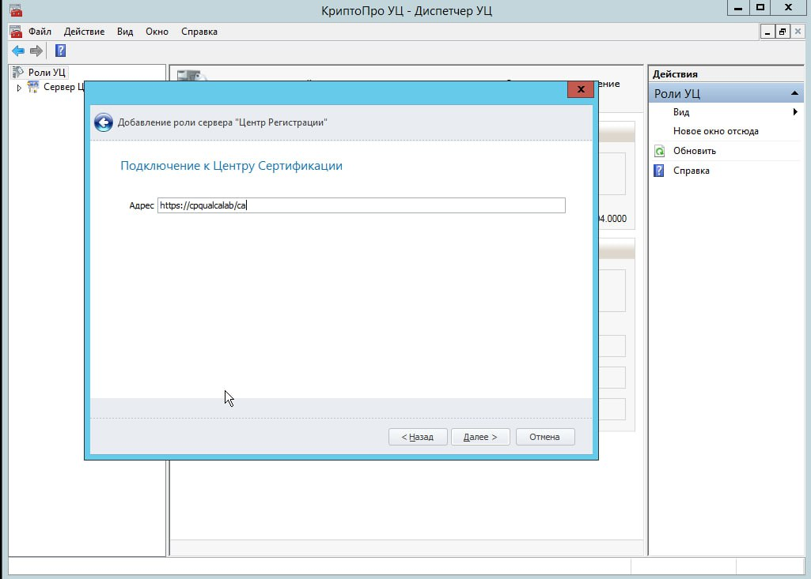
- Введение адреса
На странице «Выбор клиентского сертификата ЦР» выберем для пункта «Установить ответ на запрос из файла» путь к файлу сертификата аутентификации, сохраненному ранее (рисунок 24).
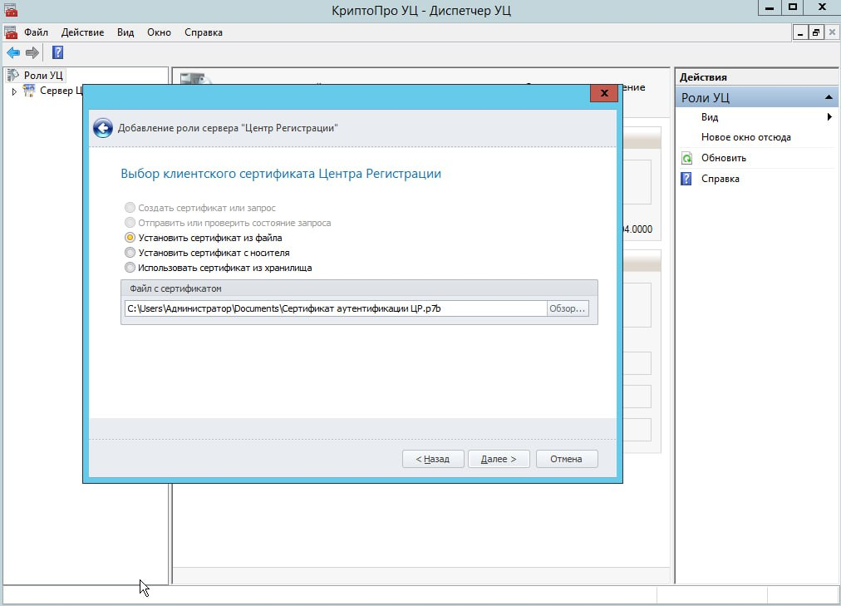
- Выбор клиентского сертификата Центра Регистрации
На странице «Выбор подключения к Центру Сертификации» оставим значение по умолчанию.
На странице «Сертификат веб-узла сервера ЦР» снимем галочку «Изготовить сертификат веб-сервера» (рисунок 25).
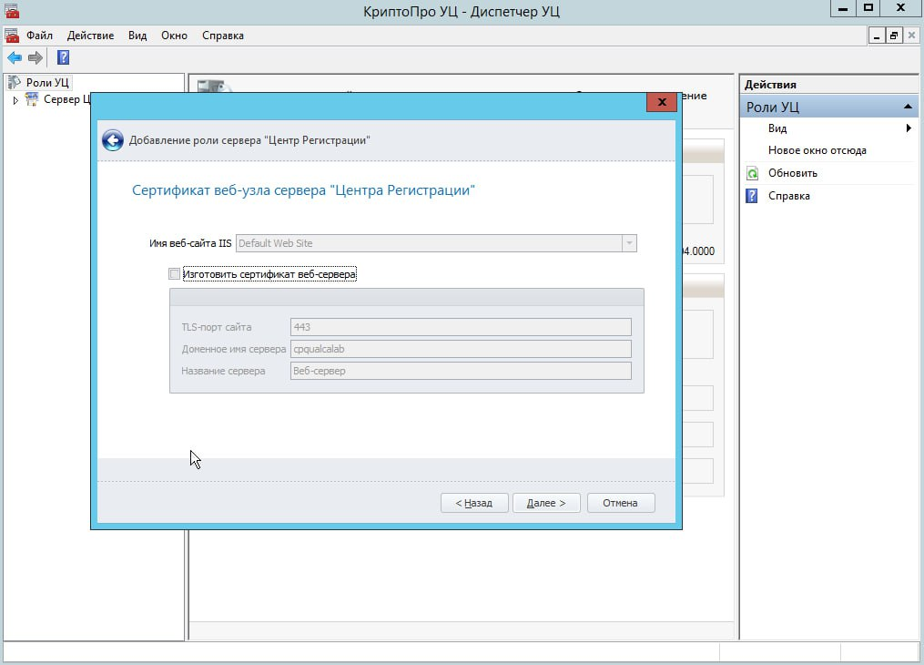
- Сертификат веб-узла сервера «Центра Регистрации»
На странице «ФИО Администратора ЦР» введем в поле имя администратора (Чу Ван Доан) (рисунок 26).
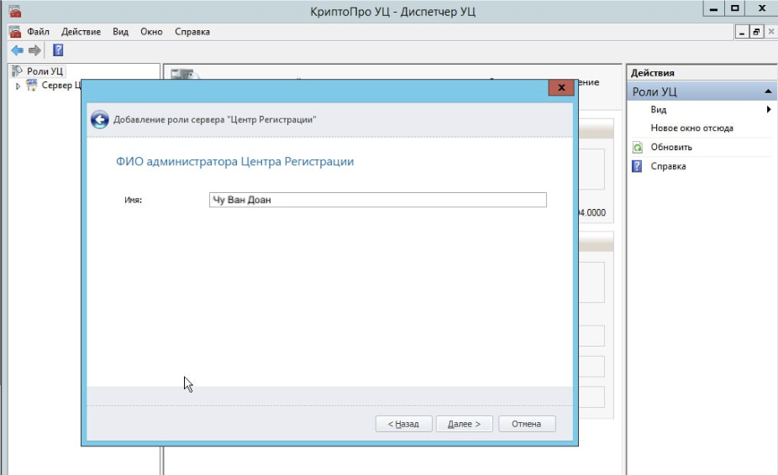
- Указание ФИО администратора Центра Регистрации
На странице «Дополнительные атрибуты имени администратора ЦР» введем значения для полей: «Фамилия», «Имя», «Должность», «Организация», «Почтовый адрес», «Город», «Область», «Страна/регион» (:= RU), «ИНН», «ОГРН», «СНИЛС», при этом добавив недостающие атрибуты (рисунок 27).
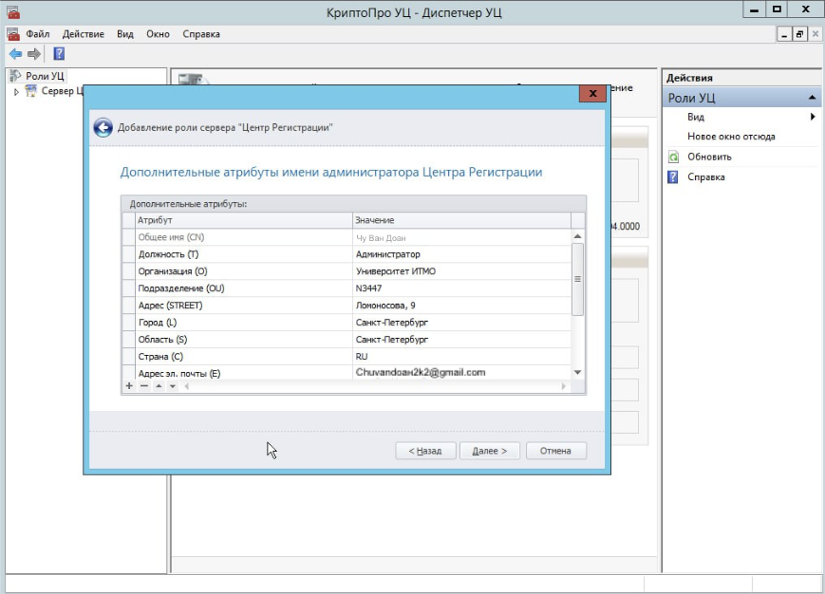
- Дополнительные атрибуты имени администратора ЦР
На странице «Сертификат администратора ЦР» выберем для пункта «Отправить или проверить состояние запроса» файл запроса, полученный ранее (рисунок 28).
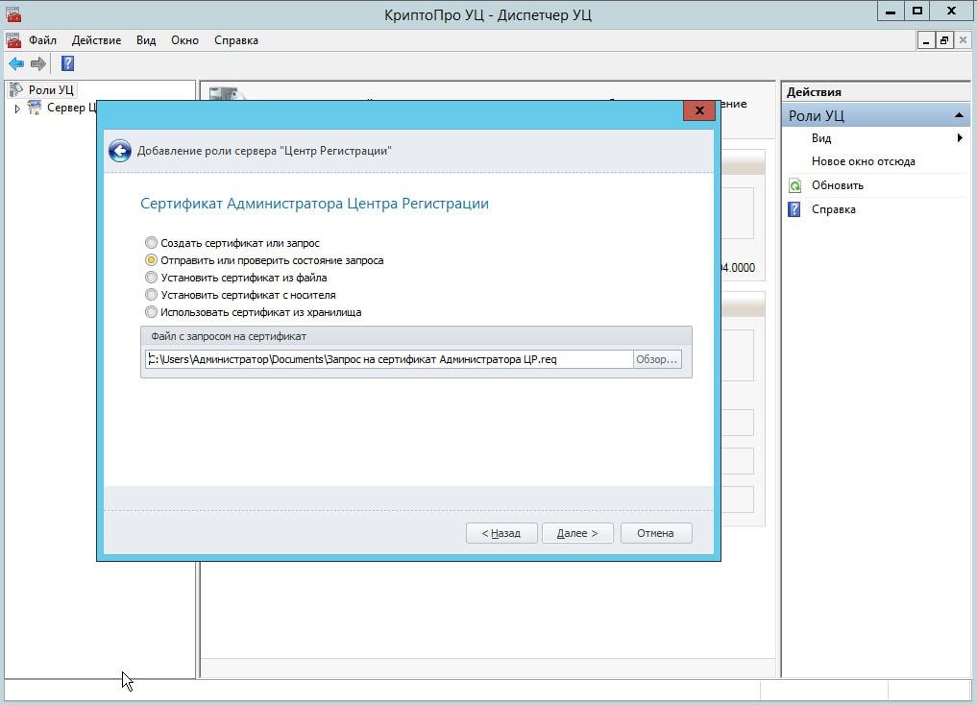
- Добавления файла с запросом на сертификат
На странице «Сохранить в файл» выберем «Сохранить сертификат аутентификации администратора «Службы регистрации»». Файл сертификата сохраним со значениями по умолчанию.
Дождемся успешного выполнения всех операций (рисунок 29).
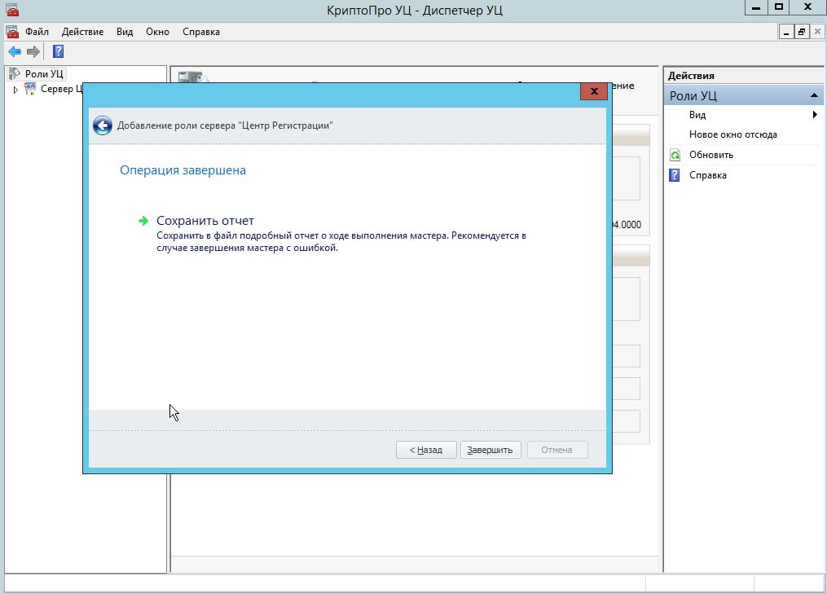
- Успешно добавление роли сервера «Центр Регистрации»

Настройка Консоли управления ЦР
Запустим «Консоль управления ЦР». В главном меню Консоли управления ЦР выберем пункт «Добавить подключение».
В меню открывшегося окна «Подключение к центру регистрации» введем в поле «Адрес службы регистрации» следующий адрес: «https://cpqualcalab/ra». Также на этой странице выберем «Установить сертификат» и укажем путь к файлу сертификата доступа к службе регистрации, полученному ранее (рисунок 30).
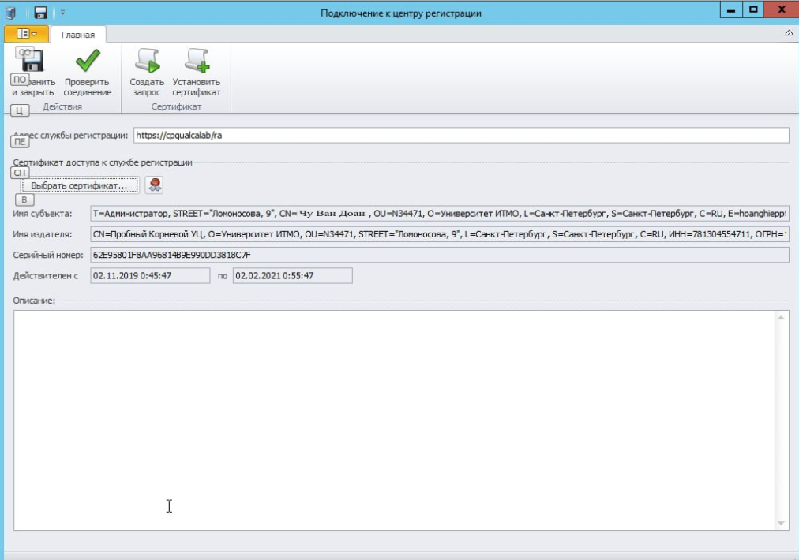
- Окно подключения к Центру Регистрации
Далее нажнем на кнопку «Проверить соединение», а после получения сообщения об удачном соединении с ЦР (рисунок 31) сохраним и закроем файл.
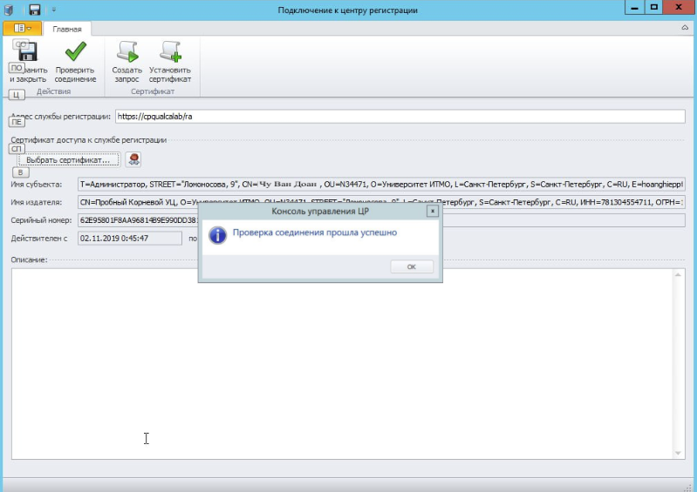
- Сообщение об успешной проверке соединения с ЦР
После этого можно соединяться с ЦР, нажав на кнопку «Подключиться» (рисунок 32).
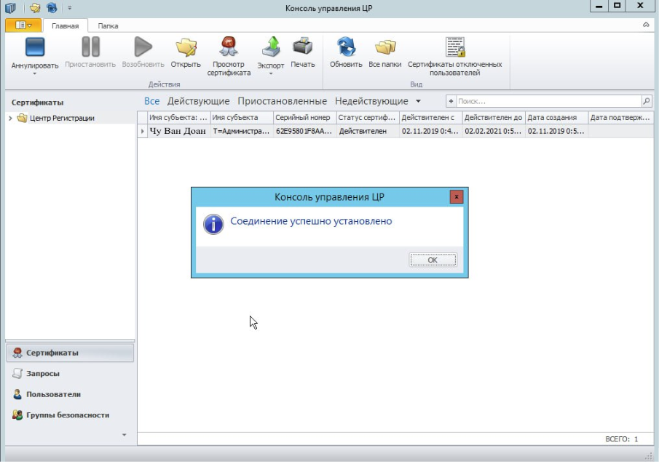
- Успешное соединение с ЦР

Задание 4. Создание квалифицированного сертификата

Регистрация нового пользователя
В «Консоли управления ЦР» выберем в навигационной панели «Пользователи» и нажмем в ленте кнопку «Новый пользователь». В окне «Запрос на регистрацию пользователя» отметим галочкой «Одобрить» и заполним все компоненты имени (рисунок 33 и рисунок 34).
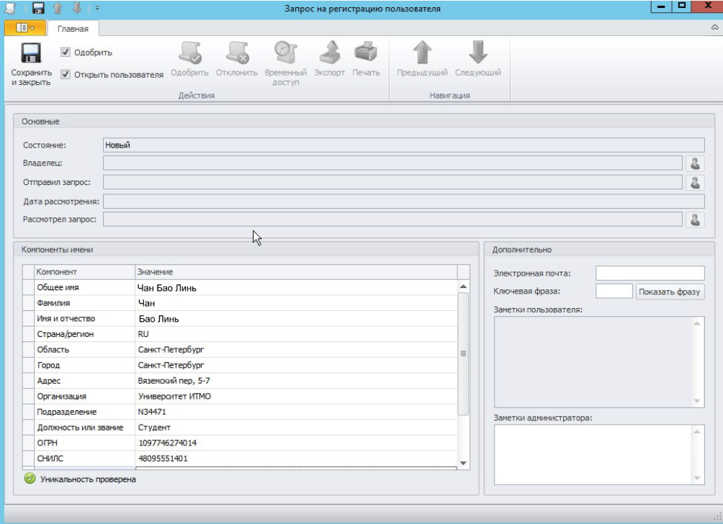
- Заполнение полей нового пользователя
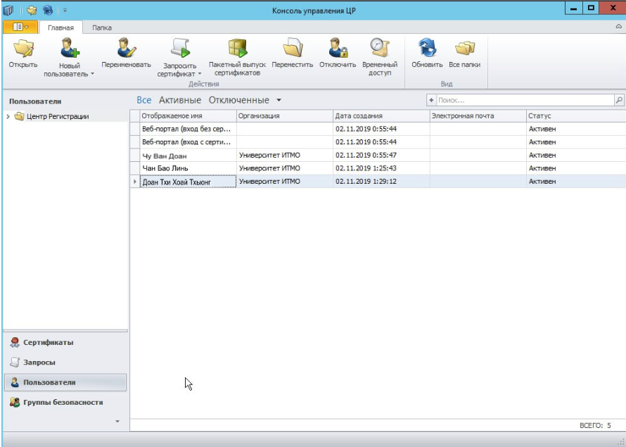
- Успешно добавленные всех новых пользователей

Выпуск сертификата
В окне просмотра созданного пользователя нажмем «Запросить сертификат». После этого в окне создания запроса на сертификат отметим галочкой «Одобрить» и «Открыть сертификат», остальные значения оставим по умолчанию (рисунок 35).
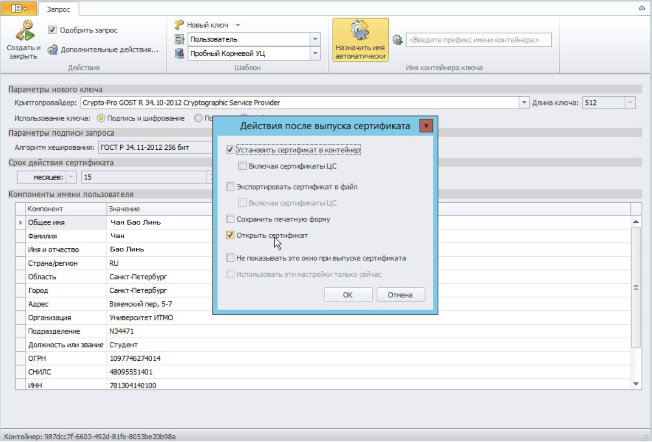
- Окно запроса на сертификат
Нажмем «Создать и закрыть», после чего сертификат будет создан (рисунок 36 и рисунок 37).
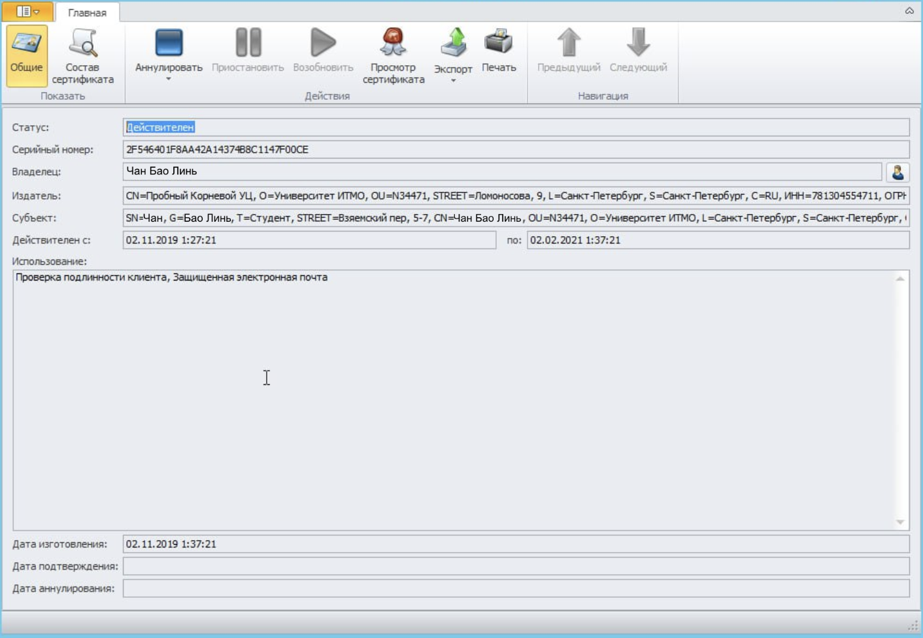
- Созданный сертификат
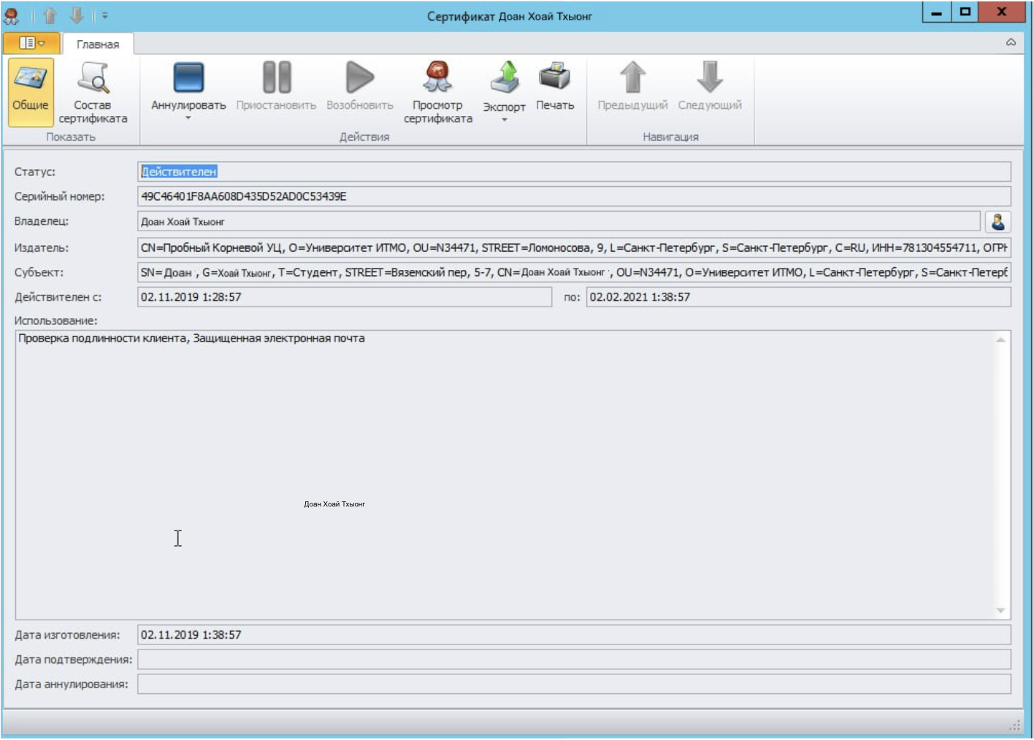
- Созданный сертификат

Задание 5. Отзыв сертификата

Процесс отзыва сертификата пользователя
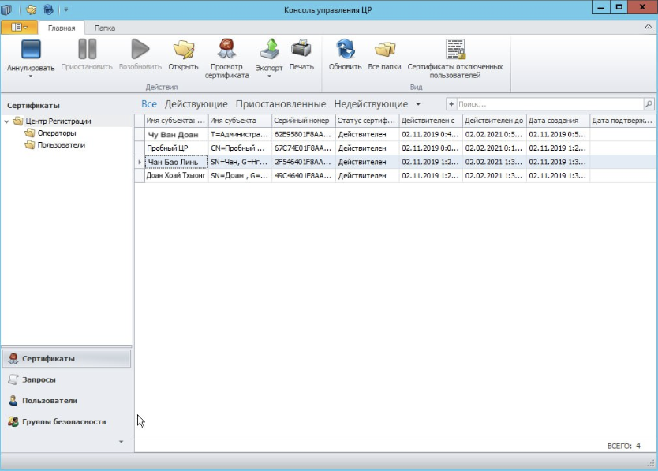
- Панель «Сертификаты»
В «Консоли управления ЦР» выберем в навигационной панели «Сертификаты», выберем сертификат ранее созданного пользователя. После этого в ленте «Консоли управления ЦР» нажмем «Аннулировать», в выпадающем меню выберем пункт «Сертификат заменен» и нажмем кнопку «Отозвать» (рисунок 39).
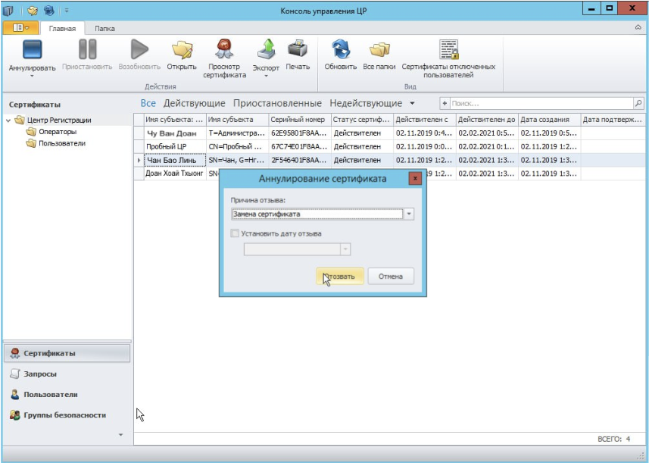
- Отзыв сертификата
В ленте «Консоли управления ЦР» нажмем «Обновить» и убедимся, что сертификат пользователя перешел в состояние «Отозван» (рисунок 40).

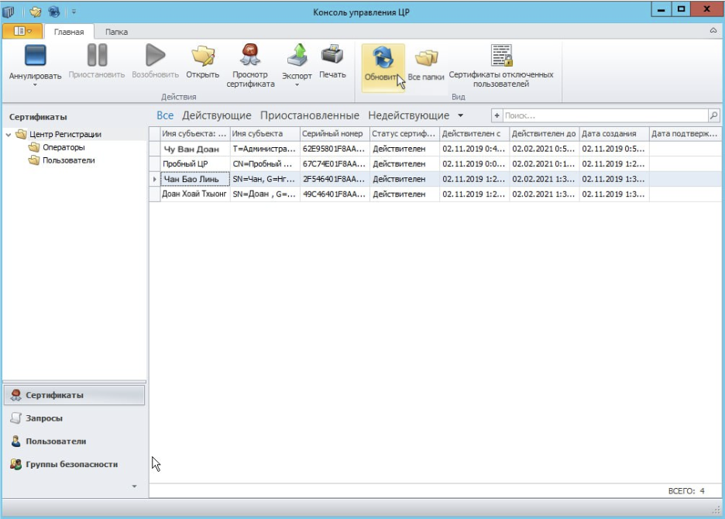
- Статус сертификата пользователя

Дополнительное задание. Выпуск списка отозванных сертификатов.
В «Диспетчере УЦ» раскроем узел «Сервер ЦС» и выберем созданный центр сертификации (Пробный Корневой УЦ) (рисунок 41).
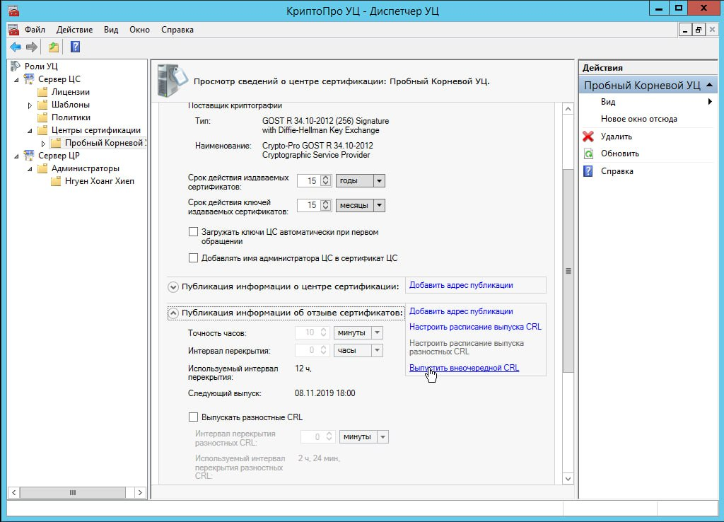
- Сведения о Центре Сертификации
В разделе «Публикация информации об отзыве сертификатов» нажмем «Выпустить внеочередной CRL»(рисунок 42).
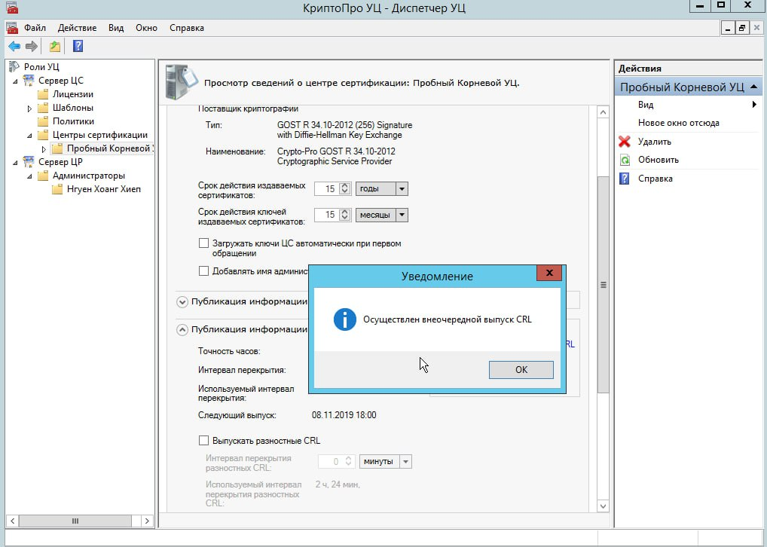
- Осуществлен внеочередной выпуск CRL
После этого убедимся, что в опубликованном CRL указан серийный номер сертификата, выданный на имя созданного пользователя (рисунок 43).
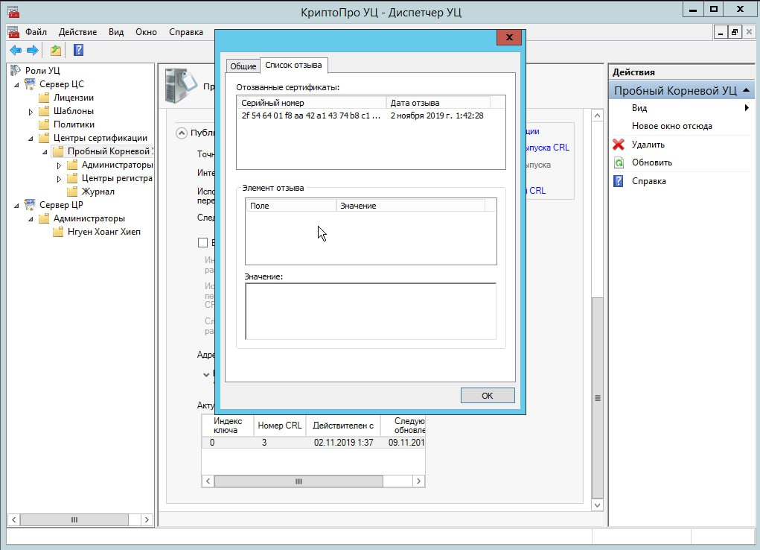
- Список отзыва с серийными номерами
Сравним серийный номер с номером сертификата пользователя из панели «Сертификаты», представленной на рисунке 36. Видим, что номера совпадают, а значит, список отзыва сформирован корректно.

Заключение
В ходе выполнения лабораторной работы мы ознакомились с операционной системой «Microsoft Windows Server 2012 R2», на которой были настроены Центр Сертификации и Центр Регистрации Удостоверяющего Центра «КриптоПро» версии 2.0. Была проведена работа по развертыванию и подготовке УЦ к выпуску квалифицированных сертификатов. С помощью полученных навыков мы могут выпускать и отзывать сертификаты пользователей.
Данная работа позволила получить практические навыки развертывания Удостоверяющего Центра и выпуска квалифицированных сертификатов на базе Удостоверяющего Центра «КриптоПро» версии 2.0.
Таким образом, все задачи работы были успешно выполнены, цель достигнута.

Список использованных источников
- Федеральный закон «Об электронной подписи» от 06.04.2011 N 63-ФЗ (ред. от 04.08.2023). Текст : электронный – 2011 – URL : https://fzrf.su/zakon/ob-ehlektronnoj- podpisi-63-fz/(дата обращения: 03.11.2023).
- Приказ Министерства связи и массовых коммуникаций Российской Федерации (Минкомсвязь России) от 23 ноября 2011 г. N 320 г. Москва "Об аккредитации удостоверяющих центров". Текст : электронный – 2011. URL: https://e-trust.gosuslugi.ru/assets/docs/common/prikaz_320.pdf
- Приказ Федеральной службы безопасности Российской Федерации от 27 декабря 2011 г. N 796 г. Москва "Об утверждении Требований к средствам электронной подписи и Требований к средствам удостоверяющего центра". Текст : электронный. URL: https://s.net.vn/hqxp
- Молдовян Н.А., Молдовян А.А. Введение в криптосистемы с открытым ключом – Учебное пособие. — СПб.: БХВ-Петербург, 2005. — 288 с. — ISBN 5-94157-563-7. URL: https://books.4nmv.ru/books/vvedenie_v_kriptosistemy_s_otkrytym_klyuchom_3642775.pdf
- Пошаговый практикум по развёртыванию КриптоПро УЦ версии 2 – URL: https://www.cryptopro.ru/products/ca/2.0/howto.

